1、打开IE浏览器
- 输入url：http://zzhrss.zaozhuang.gov.cn/hso/logonDialog_116_with_key.jsp
或者搜索枣庄市人力资源和社会保障局官网，然后选择“网上申报”
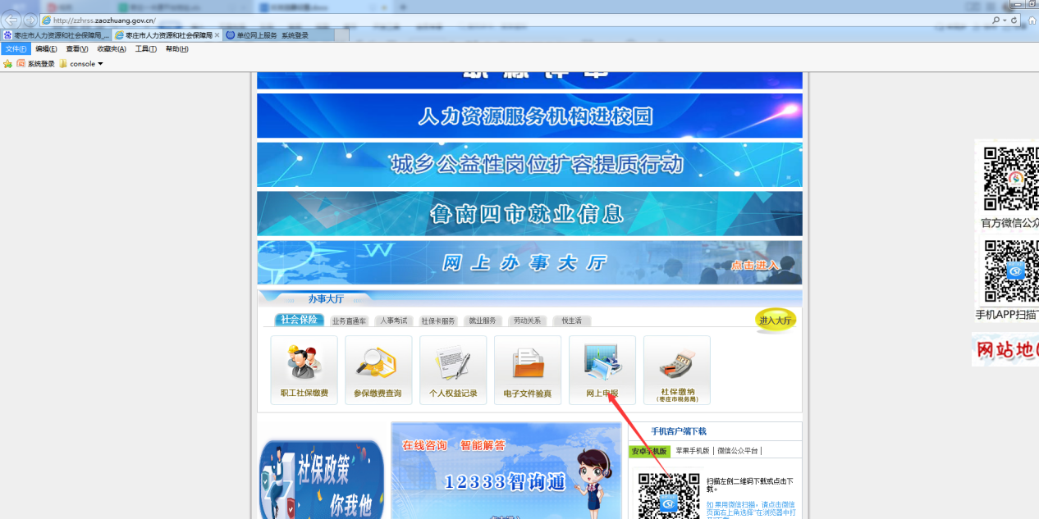
- 添加到收藏夹，用于以后到收藏夹直接打开系统，方便进入系统
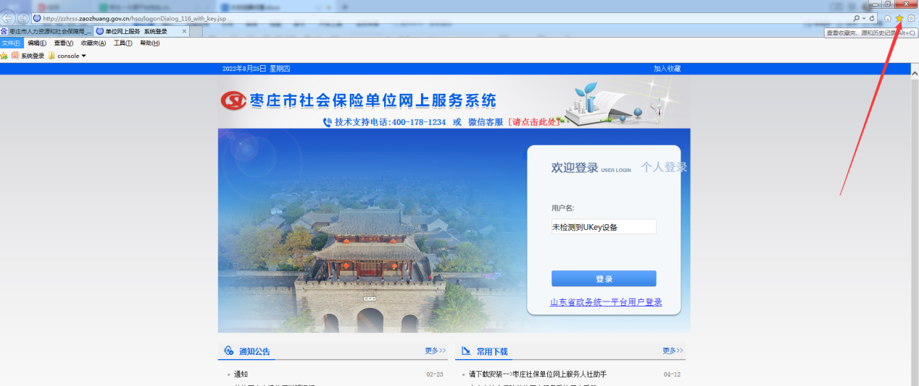
- INTERNET选项设置
点击小齿轮--internet选项

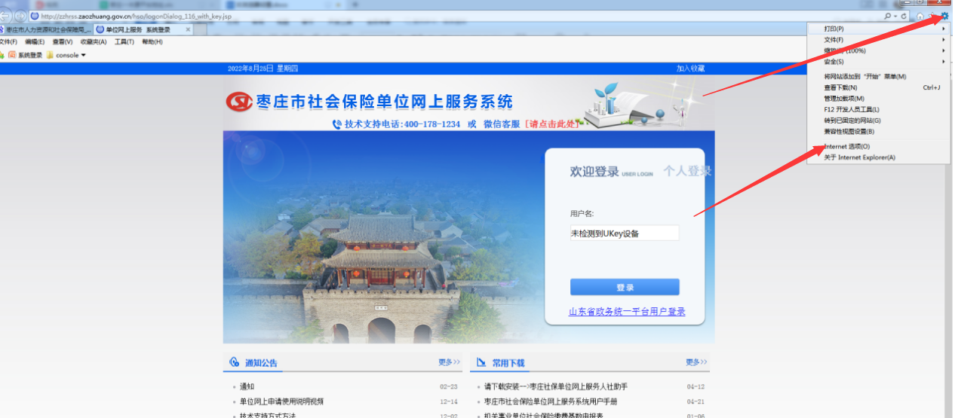

- 信任站点设置
选择安全-受信任站点--站点
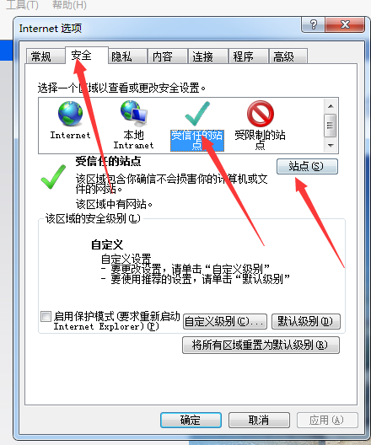
位置“1”去掉勾选掉，然后点击“2”添加地址
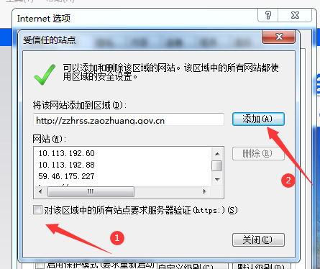
点选“自定义级别”
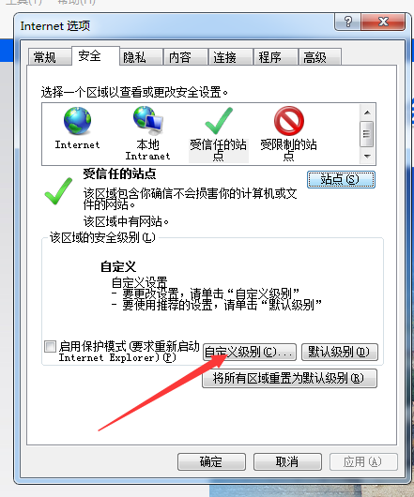
将activx下的选项全部点选为启用
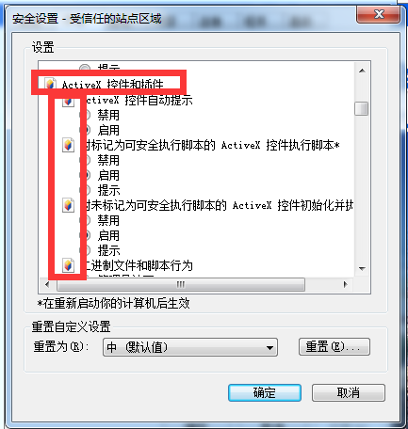
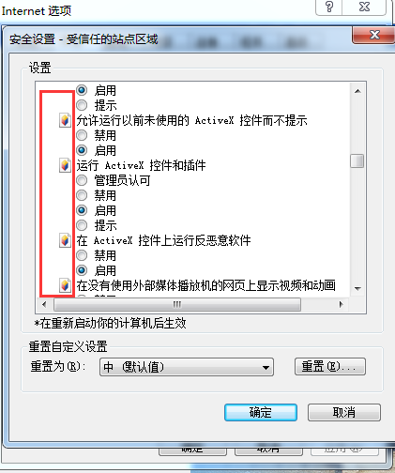
完成启用后点击确定，然后重启电脑，再次通过IE进入系统即可

